Elaborar uma aula para apresentar a classe as Tecnologias JavaScript utilizadas além do navegador e algumas front-end. O trabalho será feito em dupla, cada dupla disporá de mínimo 7 e no máximo 10 min para apresentar as **principais características da tecnologia, ano e responsável pela construção, área de atuação, princípios básicos de utilização e inicialização da ferramenta escolhid**a. Cada um dos participantes da dupla deve criar uma pasta “tecnologia-javascript” dentro do repositório da disciplina no github e adicionar os arquivos produzidos para apresentação do trabalho. Os discentes devem apresentar a no dia Até 05/11/2021.

PESQUISAS

* **O que é?** O React Native é um framework JavaScript criado para construir a interface do usuário em aplicativos móveis - smartphones e tablets.

O diferencial do React Native é escrever um único código que vai funcionar tanto no Android quanto no iOS de forma nativa. Um exemplo disso é que o mesmo código de um botão vai ter a aparência de um botão Android, quando executado em um dispositivo Android e vai ter uma aparência de botão iOS quando executado em um dispositivo iOS.

* **Criador**? Criado pelo Facebook baseado no React - que cria interfaces voltadas para aplicações web, o React Native é a solução para criar aplicativos nativos tanto para Android quanto para iOS.
* **Área de atuação**: criação de aplicativos nativos tanto para Android quanto para iOS.
* **Principais características:**
  + Utiliza sintaxe declarativa.
  + Parte do processo de integração contínua
  + É baseado em componentes.
  + É multiplataforma.
  + Utiliza a linguagem JavaScript.

React Native. 2021. Disponível em: <https://www.devmedia.com.br/react-native/>.Acesso em: 14 de Outubro de 2021.

* **O que é?** o React Native é um *Framework* para desenvolvimento de aplicativos móveis multiplataforma.
* **Criador?** Criado pelo Facebook em 2015 sobre a licença MIT
* **Área de atuação**: o React Native possibilita a criação de aplicações móvel multiplataforma (Android e iOS) utilizando apenas Javascript. Porém, diferente de outros frameworks com esta mesma finalidade (Cordova, por exemplo), todo o código desenvolvido com o React Native é convertido para linguagem nativa do sistema operacional, o que torna o app muito mais fluido.
* **Principais características:**
  + Acessar a interface e os recursos nativos do Android e iOS utilizando JavaScript;
  + O código produzido é semelhante ao React para Web;
  + Possui a base de conhecimento compartilhada entre o desenvolvimento mobile e front-end;
  + Todo código desenvolvido é convertido para a linguagem nativa do sistema operacional;
  + Com o React Native conseguimos desenvolver aplicações para Android e iOS utilizando um código único;
  + Por ser multiplataforma, podemos desenvolver aplicações com React Native utilizando qualquer sistema operacional (Windows, macOS ou Linux).
* Texto

  Descrição gerada automaticamente**Princípios básicos de utilização:** Apesar de ser baseado no React, o React Native não utiliza tags HTML para a criação de seus elementos. Ao invés disso, os elementos são criados utilizando tags nativas do React Native, como podemos ver no trecho de código ao lado:
* **Inicialização da ferramenta escolhida**

“O que é o React Native? “. 2021. Disponível em: <https://www.treinaweb.com.br/blog/o-que-e-o-react-native>.Acesso em: 14 de Outubro de 2021.

* **O que é?** React Native is a framework that builds a hierarchy of UI components to build the JavaScript code. It has a set of components for both iOS and Android platforms to build a mobile application with native look and feel. ReactJS, on the other hand, is an open source JavaScript library to create user interfaces. However, both React Native and ReactJS are developed by Facebook using the same design principles, except designing interfaces.
* **Criador?** By Facebook
* **Área de atuação**: REACT Native helps you create real and exciting mobile apps with the help of JavaScript only, which is supportable for both android and iOS platforms. Just code once, and the REACT Native apps are available for both iOS and Android platforms which helps to save development time.
* **Principais características:**
  + React Native is built on top of ReactJS.
  + Is need to know the HTML, CSS and the JavaScript to use it.
  + You can either incorporate REACT Native components into the code of existing app.
  + React Native Development is comparatively simple, quick and efficient. You don’t need to know how build Android App Native – Klotin or Java – or iOS App Native – Swift.
  + its faster development, ability to reuse components and ease to be maintained.
* **Princípios básicos de utilização:**
* **Inicialização da ferramenta escolhida**

“React Native: What is it? and, Why is it used? “. 2018. Disponível em: [https://medium.com/ @thinkwik/react-native-what-is-it-and-why-is-it-used-b132c3581df](https://medium.com/%20@thinkwik/react-native-what-is-it-and-why-is-it-used-b132c3581df). Acesso em: 14 de Outubro de 2021.

<https://reactnative.dev/docs/environment-setup#node--watchman> ↔ REFERÊNCIA ↓

Setting up the development environment. 2021. Disponível em: [https://reactnative.dev/ docs/environment-setup#node--watchman](https://reactnative.dev/%20docs/environment-setup#node--watchman). Acesso em: 13 de Outubro de 2021.

* **Princípios básicos de utilização:**

React Native is an open source framework for building Android and iOS applications using React and the app platform’s native capabilities. With React Native, you use JavaScript to access your platform’s APIs as well as to describe the appearance and behavior of your UI using React components: bundles of reusable, nestable code. ,

In Android and iOS development, a view is the basic building block of UI: a small rectangular element on the screen which can be used to display text, images, or respond to user input. Even the smallest visual elements of an app, like a line of text or a button, are kinds of views. Some kinds of views can contain other views. It’s views all the way down!

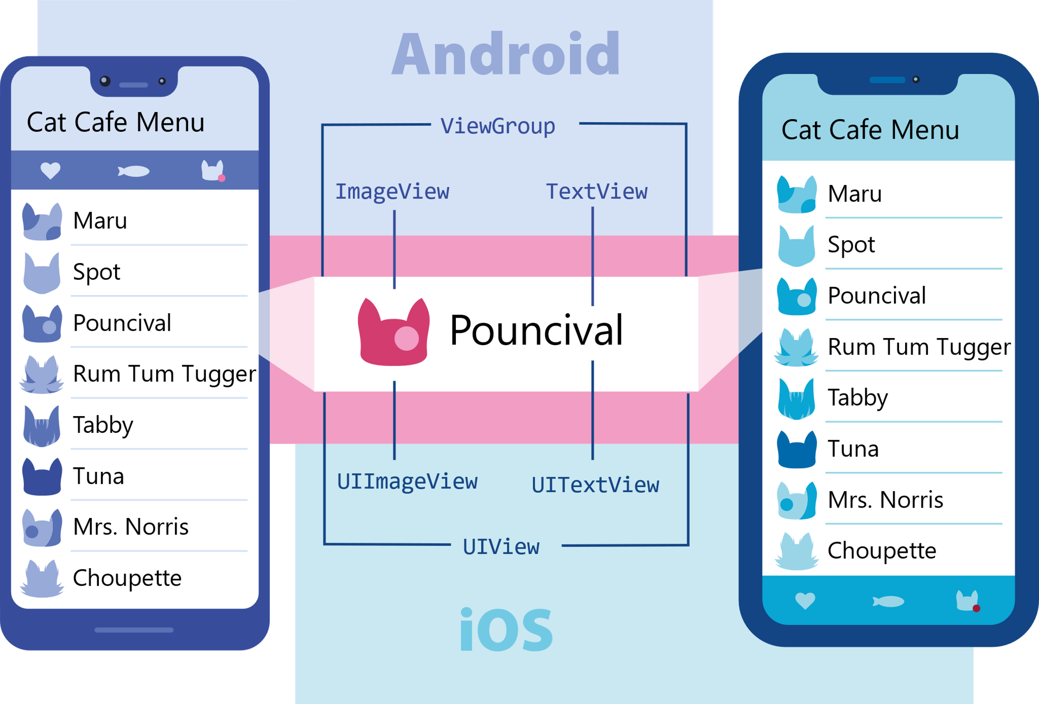

In Android development, you write views in Kotlin or Java; in iOS development, you use Swift or Objective-C. With React Native, you can invoke these views with JavaScript using React components. At runtime, React Native creates the corresponding Android and iOS views for those components. Because React Native components are backed by the same views as Android and iOS, React Native apps look, feel, and perform like any other apps

* **Inicialização da ferramenta escolhida**:
* **If you are new to mobile development**, the easiest way to get started is with Expo CLI. Expo is a set of tools built around React Native and, while it has many features, the most relevant feature for us right now is that it can get you writing a React Native app within minutes. You will only need a recent version of Node.js and a phone or emulator.
* **If you are already familiar with mobile development**, you may want to use React Native CLI. It requires Xcode or Android Studio to get started. If you already have one of these tools installed, you should be able to get up and running within a few minutes. If they are not installed, you should expect to spend about an hour installing and configuring them.

1. Se é novo: podemos utilizar o Expo CLI Quickstart com os gerenciadores de dependência: **npm** ou **yarn.**



Isso irá inicializar um servidor para você que, **para acessar** a sua aplicação React Native, deve-se: Install the Expo client app on your iOS or Android phone and connect to the same wireless network as your computer. On Android, use the Expo app to scan the QR code from your terminal to open your project. On iOS, use the built-in QR code scanner of the Camera app.

Para **modificar** o app: Open “App.js” in your text editor of choice and edit some lines. The application should reload automatically once you save your changes.

Após inicializar um projeto

Modificando:

,

1. Se já tem uma certa experiência no mobile:

* Utiliza-se o React Native CLI Quickstart: It requires **Xcode or Android Studio** to get started
  + Android Studio - Node, JDK.
  + Xcode (somente no macOS) - Node & Watchman

Aqui é um pouco mais complicado, logo, quem já tem uma certa experiência no desenvolvimento mobile já tem uma noção de como cada ferramenta para inicializar e utilizar o React Native em cada ambiente. É válido ressaltar que desenvolver app iOS só é possível no sistema operacional macOS utilizando o Xcode, caso queira desenvolver utilizando o Windows ou Linux é utilizado o Expo CLI, apresentado anteriormente.